2014—2015学年度第二学期
广德实验中学、津河中学高一年级联考政治学科试卷
一、选择题（下列各题四个选项中，只有一项是最符合题意的。每小题2分，共50分。）
1、财政部财政科学研究所所长贾康表示，面对当前的经济形势，我国无论是保障经济增长率与就业水平等的“下限”，还是物价涨幅等的“上限”，归根结底都是坚守民生的底线。发展经济不是为了增长而增长，是为了保障民生。这说明（ ）
①我国人民与国家的根本利益是一致的 ②我国尊重和保障人权
③我国人民可以直接行使国家权力 ④人民民主专政的本质是人人当家作主
A．①② B．②③ C．①③ D．②④
2、公民参与政治是实现公民权利的基本途径。对公民的政治参与，下列行为判断正确的有（ ）
①甲对政府工作提出批评，说明政府没有合法行政
②乙参加了本社区居委会选举，证明乙直接行使了民主权利
③丙找信访办反映过拆迁问题，表明丙参与了民主管理
④丁参加了燃气价格听证会，反映丁参与了民主决策
A．①② B．②③ C．②④ D．③④
3、网络在给信息交流带来便捷的同时，也使谣言“插上了翅膀”。丰富的表达渠道不仅是“麦克风”，要想发出 “好声音”，还要练就‘‘好嗓子”，即保持理性的心态。这要求公民必须（ ）
①增强公民意识，参与民主管理 ②正确行使权利，自觉履行义务
③ 创造多种条件，充分表达意愿 ④提高公民素养，有序参与政治
A. ①③ B．①④ C．②③ D．②④
4、近日，新一轮高考改革引起关注。许多中学生通过网上专题论坛发表对新改革方案的意见和建议。有教育专家撰文指出，“如果只是局限科目调整，却不对招生制度进行改革，改革效果会大打折扣”。上述材料表明( )
①公民通过专家咨询制度参与民主决策 ②公民通过社情民意反映制度参与民主决策 ③公民通过舆论监督制度依法行使监督权 ④网络有利于政府了解社情民意，促进决策科学化和民主化
A. ①② B. ②③ C. ②④ D. ①④
5、针对农民工只是“进入”而没有“融入”城市的现象，民政部出台的《关于促进农民工融入城市社区的意见》规定，在社区有合法固定住所、居住满一年以上、符合选民资格条件的农民工，由本人提出申请，经社区选举委员会同意，可以参加本社区居民委员会的选举。这一规定( )
A. 赋予农民工参与国家管理的基本政治权利
B. 拓宽了农民工参与民主决策的渠道
C. 保障农民工参与管理公共事务的民主权利
D. 提高了农民工有序政治参与的能力
6、安徽省铜陵市狮子山区结合实际，在全区13个村级组织中成立村级监督委员会，并建立健全村务监督委员会制度，不断创新和完善村级民主监督的组织形式和工作机制。村监会的设立( )
①增强了基层政府工作的透明度 ②有利于完善村民自治制度
③有利于促进我国基层民主建设 ④从法律上保障了人民当家作主权利的实现
A．①② B．③④ C．②③ D．②④
7、近年来，微博成为公民表达民意的途径和方式。但法治社会不容公众“微博先审判”犯罪嫌疑人，不能用偏激的观点去施压，甚至“绑架”法律的正当程序。这告诉我们应（ ）
①正确行使自己的基本民主权利 ②理性行使公民权利和有序政治参与
③充分发挥舆论监督制度的作用 ④坚持公民在法律面前一律平等原则
A．①③ B．②④ C．②③ D．①④
8、国家质检总局公布的新版《有机产品认证管理办法》从2014年4月1日起开始实施。办法明确，有机产品认证将实行统一的认证目录、统一的标准和认证实施规则、统一的认证标志。这是政府在履行( )
A．宏观调控职能 B．市场监管职能
C．社会管理职能 D．公共服务职能
9、 中国在转型，发展在爬坡，我们的改革进入攻坚期。越是在这个时候，各级政府就越需要树立求真务实的工作作风，把工作的着力点真正放在( )
A. 以经济建设为中心的主题上 B.办好利民惠民便民的实事上
C. 提高科学执政的能力与水平上 D. 坚持中国特色社会主义道路上
10、“法无授权不可为，法定职责必须为”。建设法治政府要求政府在行使权力时，应当依法承担法律责任，实现权责统一。这是因为（ ）
A．政府必须依法履行职责 B．侵犯了公民的权利必须依法赔偿
C．政府的权力来自于人民 D．对人民负责是科学民主决策前提
11、从行政监督体系看，对国务院具有外部监督职能的中央国家机关是（ ）
A．全国人民代表大会 B．国家监察部和国家审计署
C．中共中央纪律检查委员会 D．中国人民政治协商会议
12、康熙十九年，于成龙改任直隶巡抚。大名县县官遵循旧习，在中秋节前给他送了一份“中秋礼”，于成龙严词拒收，还特地颁布了《严禁馈赠檄》，通报了大名县县官的送礼行为，并明令所属官员，今后如果发现逢年私送者，决不宽恕。这就是“立檄拒礼”的典故。它给我们的启示是( )
A. 对人民负责是国家机关及其工作人员的基本原则
B. 国家机关及其工作人员要要廉洁从政，注重自己的德行操守
C. 国家机关及其工作人员应自觉接受人民群众监督
D. 要把依法治国和以德治国有机结合起来
13、近年来，许多地方政府“晒”出了权力运行流程图，明确规定行使权力的条件、承办岗位、办理时限、监督制约环节以及廉政风险防控等级等，方便群众“按图索骥”给予监督。这一做法的积极影响是( )
A. 工作更加透明→利于民主监督→增强政府威信
B. 规范工作流程→杜绝权钱交易→优化公共服务
C. 简化政府职能→提高办事效率→维护公民权利
D. 实行民主监督→集中专家智慧→改进政府工作
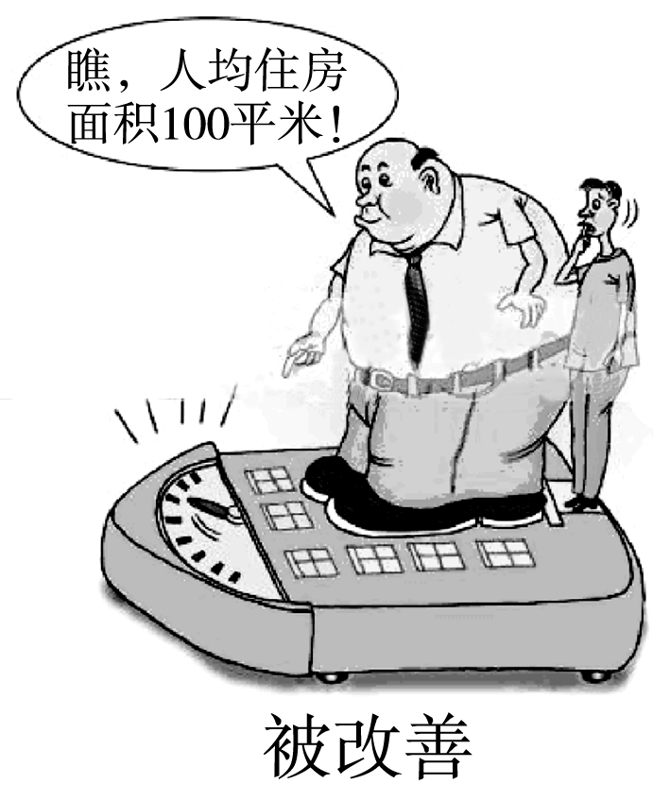
- 漫画《被改善》启示政府要( )
A．树立求真务实工作作风
B．不断地增强政治参与
C．努力提高机关工作效率
D．大力加强执政能力建设

15、2014年6月6日，中央全面深化改革领导小组审议通过《关于司法体制改革试点若干问题的框架意见》，在完善司法责任制度等方面改革作了明确规定。在我国，人民法院和人民检察院应该坚持 （ ）
①对上级机关负责 ②对人民负责
③对同级人大负责 ④对同级人民政协负责
A、①③ B、②③ C、①② D、③④
16、2014年8月31日十二届全国人大常委会十次会议审议通过了国务院提请的《关于设立列式纪念日的决定（草案）》，该《决定》草案提出，将9月30日确定为烈士纪念日。材料说明（ ）
A.我国政府是权力机关的执行机关 B.政府履行提供社会公共服务职能
C.民主集中制是政府工作的基本原则 D.公民积极参与国家事务的民主管理
17、2014年8月，十二届全国人大常委会将《中华人民共和国广告法修正案（草案）》公布在中国人大网上，广泛征求群众意见。人大常委会实施这一举措的根本原因是（ ）
A.我国是人民当家作主的国家 B.群众路线是我党的根本领导方法
C.宪法规定公民享有监督权 D.我国政府建立了信息公开制度
18、在十二届全国人大二次会议上，有审议和表决“一府两院”工作报告的议程。这是全国人大在行使（ ）
①立法权 ②决定权 ③监督权 ④审议权
A．①② B．①③ C．②④ D. ②③
- 下边漫画中的中央巡视组既找“老虎”也寻“苍蝇”的意义在于( )
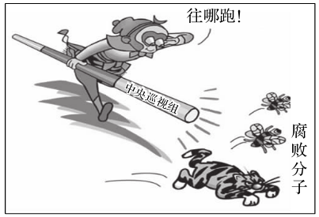
①健全权力制约和监督体系
②保持党的先进性和纯洁性
③完善党的领导方式和行政方式
④防止权力腐败，保证清正廉洁
A. ①② B. ①③ C. ①④ D. ②④

20、“全面建成小康社会、全面深化改革、全面依法治国、全面从严治党”是以习近平同志为总书记的党中央从坚持和发展中国特色社会主义全局出发提出的战略布局。实施“四个全面”的战略布局（ ）
A.标志着新一届中央领导集体治国理政方略已经完善
B．是党组织经济建设实现中华民族伟大复兴的内在要求
C．表明中国共产党始终把科学执政作为执政的基本方式
D．必须发挥中国共产党总揽全局、协调各方的领导核心作用
21、某市为保证本地生产的豆腐卫生合格，实施了“放心豆制品”工程。以下选项，按照逻辑先后顺序排列合理的是( )
①市政府发布《豆腐作坊整治提升工作方案》，各部门联动监管
②市商务局开展调研，形成《城区豆腐作坊整治提升工作方案》
③市政协委员提交《关于加快推进豆腐制品规模化标准化生产的建议》的提案 ④市政协把《关于加快推进豆腐制品规模化标准化生产的建议》移交主管部门办理
A. ②→③→④→① B. ③→②→④→①
C. ③→④→②→① D. ④→③→②→①
22、人民政协履行参政议政职能是协商民主的重要渠道。下列做法体现这一职能的是( )
A. 人大代表提议建立中小学入学人口监测机制和教师补充机制
B. 某市政协委员就民政、招商问题深入相关部门进行民主评议
C. 中共北京市委召开市民主党派、工商联领导班子成员座谈会
D. 政协委员联名提交提案，呼吁出台防止医院暴力事件的措施
23、民族区域自治制度是适合我国国情的基本政治制度，对这一制度认识正确的是( )
①自治机关应在中央统一领导下自主管理本民族自治地方的内部事务 ②民族自治机关是指民族自治地方的人民代表大会和行政、司法机关 ③我国的民族自治地方分为自治区、自治州、自治县(旗)、民族乡 ④自治权是民族区域自治制度的核心内容，国家统一是民族区域自治制度的前提和基础
A. ①② B. ①③ C. ②④ D. ①④
24、“中国梦”的实现需要包括广大宗教界人士和信教群众在内的全体中华儿女共同奋斗。宗教文化中“天人合一”“尊重生命”等内容，能为“中国梦”的实现增添正能量。因此( )
A. 要鼓励宗教信仰，凝聚各界力量
B. 要全面阐释和吸收宗教教义教规
C. 要尊重信教群众，保护一切宗教活动
D. 要积极引导宗教与社会主义社会相适应
25、近年来，随着中国居民的健身意识逐步加强，广场舞风靡盛行。但广场舞制造的噪声饱受诟病，扰民现象已经成为一个社会问题。对此( )
①广场舞参加者应遵守社会公德，坚持个人利益与集体利益相结合 ②政府应完善市政规划和公共设施建设，为群众提供更为适合的活动场所 ③社区居委会应遵照国家关于噪音的相关规定，对超出标准的娱乐活动进行禁止 ④人大应依法规范广场舞行为，加强对公共娱乐活动的执法检查
A. ①③ B. ①② C. ①④ D. ②④

2014—2015学年度第二学期
学校 ： __ 班级：____________ 姓 名： 考号：
答题不过此线
广德实验中学、津河中学高一年级联考政治学科试卷
答题卷
二、非选择题（共50分）
26、材料一 一则电视公益广告“老爸的谎言”：空荡荡的屋子里，电话响起，年老的父亲告诉女儿自己很忙，一切都好。可转过身却是老人孤寂地外出，独自照顾生病的老伴。老爸的“谎言”，你听得出来吗？
材料二 国务院发布《关于加快发展养老服务业的若干意见》，明确提出要以政府为主导，发展居家养老、社区养老、机构养老、医养结合等多种养老服务模式。一是办好公办保障性养老机构。二是完善农村养老服务托底的措施。三是完善公共财政补贴支持政策。
从《政治生活》的角度说明，作为公民应该怎样为我国养老事业的发展作出贡献。（10分）

27、十八大以来，国务院进一步简政放权，深化行政审批制度改革。对市场机制能有效调节的经济活动，一律取消审批，先后取消和下放了约400项行政审批项目，并向社会公开各部门目前保留的行政审批事项清单，接受社会监督。对取消和下放行政审批项目涉及的法律、行政法规进行清理，依照法定程序提请全国人大常委会修订了12部相关法律。改革工商登记制度，实行注册资本认缴登记制，放宽注册资本登记条件，将企业年检制度改为年度报告公示制度，简化市场主体住所登记手续，推行电子营业执照和全程电子化登记管理，以优化营商环境。
结合材料和所学《政治生活》知识，分析我国政府是如何推动经济发展的？（16分）

- 材料：十八届三中全会召开前夕，全面深化改革议题确定后，在中央政治局常委会领导下成立文件起草组，进行《中共中央关于全面深化改革若干重大问题的决定》起草工作。在将近7个月的时间里，文件起草组广泛征求意见，开展专题论证，进行调查研究，反复讨论修改。其间，中央政治局常委会3次会议、中央政治局2次会议分别审议《决定》，《决定（征求意见稿）》还专门听取了各民主党派中央、全国工商联负责人和无党派人士的意见。 结合材料，运用我国的政党制度的知识，分析《决定》起草过程体现的道理。（12分）

29、阅读下列材料，回答问题：
近年来，严重的大气污染持续引发国人对生态环境的关注。目前，我国与环境保护相关的法制体系尚待完善；地方政府片面追求GDP，对企业的污染现象视而不见；某些市场主体为了降低成本，偷排乱放现象尚未根除……美丽中国，我们要呼吸更新鲜清洁的空气。要实现这一目标，需要多管齐下，其中法治建设无疑是关键。党的十八届四中全会提出的法治中国建设将为目标的实现提供强大推动力．
依据材料，运用政治生活知识，阐述如何用法治的力量来推动这一目标的实现？（12分）

高一政治参考答案
一、选择题
题号 | 1 | 2 | 3 | 4 | 5 | 6 | 7 | 8 | 9 | 10 | 11 | 12 | 13
答案 | A | C | D | C | C | C | B | B | B | C | A | B | A
题号 | 14 | 15 | 16 | 17 | 18 | 19 | 20 | 21 | 22 | 23 | 24 | 25
答案 | A | B | A | A | D | D | D | C | D | D | D | B
- 非选择题
26、(1)坚持权利与义务相统一的原则和个人利益与国家利益相结合的原则，自觉履行赡养老人的义务。
(2)积极参与民主决策，通过多种方式为政府发展养老事业出谋划策。
(3)积极参与民主管理，参加社区尊老、敬老行动，共建祥和文明社区。
(4)正确行使民主监督的权利，监督政府落实养老措施和老人权益保护，对侵犯老人合法权益的行为进行举报。
(5)积极支持政府履行职能，配合政府发展养老事业的工作。

27、(1)转变政府职能，建设服务型政府。简政放权，取消和下放行政审批项目，改革工商登记制度，优化营商环境。
(2)坚持对人民负责原则，依法行政。按照法定程序清理修订相关法律、行政法规，依法推进改革。
(3)审慎行使权力，自觉接受监督。向社会公开部门行政审批事项清单，接受社会监督。
(4)依托现代网络，提高行政效率。政府推行电子营业执照和电子化登记管理，提高行政管理水平。

28、①《决定》起草工作在中央政治局常委会领导下进行体现了中国共产党是中国特色社会主义事业的领导核心。
②《决定》起草过程中广泛征求意见，开展专题论证，进行调查研究，体现了中国共产党坚持科学执政、民主执政。
③《决定(征求意见稿)专门听取各民主党派中央、全国工商联负责人和无党派人士的意见体现了我国实行中国共产党领导的多党合作和政治协商制度，中国共产党与各民主党派是共同致力于社会主义事业的亲密友党。

29、①人大依法行使立法权。制定和完善法律法规，为环境的治理和保护提供法律保障。
②各级政府依法行政，提高依法行政的水平。在经济发展过程中依法履行职能，保护环境。
③公民坚持权利与义务相统一、法律面前一律平等的原则。公民经济行为必须在法律的范围内进行，依法履行保护环境的义务。
④中国共产党依法执政，领导立法，带头守法，不断推进我国市场经济的法制化、规范化，推动良好生态环境的形成。

